J-Vocab
Barbara Jeziorek
[2.11.2020r.]

Spis treści
1.Projekt funkcjonalny 4
1.1.Kontekst biznesowy 4
1.2.Wymagania funkcjonalne 4
1.2.1 Forma wyświetlania: 4
1.2.1.1 Furigana 4
1.2.2 Formy nauki: 8
1.2.2.1 słownictwo: 8
1.2.2.2 zdania: 8
1.2.2.3 odmiana gramatyczna czasowników i przymiotników: 8
1.2.3 Elastyczne i dynamiczne tworzenie sobie zestawów do nauki z dostępnej bazy zasobów i dodawanie własnych zasobów: 8
1.2.3.1 komponowanie zestawu 8
1.2.3.2 dodawanie/edytowanie/usuwanie zasobów 9
1.2.3.3 dodawanie/edytowanie/usuwanie zestawów 9
1.2.4 Możliwość zapisywania postępów i tworzenia nowych zasobów w przeglądarce oraz ich eksport/import: 9
1.2.4.1 zapis lokalny postępów 9
1.2.4.2 zapis lokalny zasobów 9
1.2.4.3 import/eksport postępów/zasobów 9
1.2.4.4 usunięcie z pamięci lokalnej 9
1.2.5 Możliwość zmiany motywu: 9
Dopuszczalne okrojenie projektu w przypadku zbyt małej ilości czasu i przeniesienie go do listy możliwych rozszerzeń: 9
Możliwe rozszerzenia systemu niezawarte w tej wersji aplikacji, ale które powinny zostać uwzględnione przy projektowaniu architektury, tak żeby w razie czego w przyszłości można je było dodać: 9
1.3.Wymagania niefunkcjonalne 10
1.4.Aktorzy 10
1.5.Diagram przypadków użycia 10
1.6.Przypadki użycia 11
UC1. Wejście w tryb nauki 11
UC2. Wejście w szczegóły trybu nauki 12
UC3. Generowanie zestawu w szczegółach trybu nauki 13
UC4. Ustawienie wczytania wybranego zestawu w szczegółach trybu nauki 14
UC5. Zaczęcie prezentacji 15
UC6. Uruchomienie testu 15
UC7. Przerwanie prezentacji/testu 16
UC9. Tryb opcji 17
UC10. Usunięcie zapisu progresu/zasobów 18
UC11. Zmiana motywu 18
UC12. Import zapisów progresu 19
UC13. Eksport zapisów progresu 20
UC14. Wejście w tryb tworzenia i edycji zestawów 21
UC15. Tworzenie zestawu 21
UC16. Edycja zestawu 22
UC17. Import zestawu 23
UC18. Eksport zestawu 24
UC19. Zmiana formatu wyświetlania 25
UC20. Edycja/tworzenie zasobu 26
2.Architektura systemu 27
3.Projekt realizacji 27
3.1.Model logiczny 27
Ekrany 27
3.2.Model implementacji (TODO) 36
3.2.1 Diagramy przepływu sterowania 36
3.2.2 Routing 36
3.2.3 Moduły i serwisy oraz zmienne i ich zasięg 37
3.3.Model danych (TODO) 37
4.Scenariusze testowe (TODO) 37

Projekt funkcjonalny
Ma to być program do nauki języka japońskiego.

Kontekst biznesowy
Rozdział powinien zawierać opis biznesowy projektu, odpowiadać na pytania w jakim celu jest realizowany oraz jakie potrzeby użytkownika zostaną zaspokojone po jego zrealizowaniu. W rozdziale powinna znaleźć się również analiza porównawcza istniejących na rynku rozwiązań.
Lista funkcjonalności, które ma spełniać aplikacja i rozwiązania istniejące na rynku:
- przejrzyście wyjaśniona gramatyka z przykładami i ćwiczeniami (jak na kanale YouTube MikuSensei i w kawaiiNihongo)
- gotowy materiał do nauki, tak jak w popularnych serwisach do nauki języków (tak jak w podręcznikach, Bushu czy DuoLingo oraz kawaiiNihongo), tak, że wystarczy odnaleźć swój poziom zaawansowania i zacząć naukę bez zastanawiania się nad kolejnością i zakresem materiału
- możliwość dodawania własnych materiałów i zestawów (tak jak w AnkiDroid)
- różnorodne ćwiczenia: quizy, rozsypanki, pisanie (tak jak w kawaiiNihongo)
- dynamiczne komponowanie własnych lekcji z dostępnych materiałów
- rdzeń serwisu działający offline z możliwością zapisywania danych lokalnie, a także zarządzanie stworzonymi przez siebie materiałami (jak w Tatoeba)
- atrakcyjna szata graficzna (jak w kawaiiNihongo)
- inteligentny algorytm krzywej zapamiętywania i generowania materiałów do powtórek (jak w AnkiDroid)
Żadne z istniejących rozwiązań nie łączy w sobie tych wszystkich cech w jednym miejscu.

Wymagania funkcjonalne
Rozdział powinien zawierać opis funkcjonalności projektu w postaci listy pojedynczych wymagań. Każde wymaganie powinno być skomentowane krótkim opisem.

1.2.1 Forma wyświetlania:
W języku japońskim wszystko zapisuje się w trzech systemach zapisu – pochodzącymi z Chin znakami kanji używanymi (często razem z hiraganą) do zapisu słownictwa, sylabariuszem hiragana używanym do gramatyki i fonetycznego opisu znaków kanji (tzw. furigana) oraz sylabariuszem katakana używanym do zapisu słów obcego pochodzenia oraz onomatopei. Fonetyczny zapis znakami łacińskimi nazywa się romaji.
Aplikacja ma zapisywać całe słownictwo i gramatykę we wszystkich tych formach, z możliwością włączenia/wyłączenia wybranych.

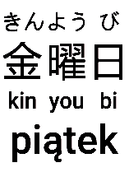
1.2.1.1 Furigana
Pierwsza linijka: hiragana (furigana) od 1 do kilku znaków na jedno kanji, druga: kanji (mogły też być hiragana i katakana – wtedy nie są opisywane na górze, jest pusto), trzecia: romaji (preferowany zapis Hepburna czyli tu powinno być kinyōbi).

1.2.1.1.1 Notacja Hepburna (nowsza wersja - zmodyfikowana)
Najpoprawniejsza notacja i wszystkie zasoby powinny się wyświetlać właśnie w niej, jednak nie da się jej pisać z klawiatury i bywa, że niektóre znaki romanizuje się tak samo, a w znakach zapisuje inaczej, więc z romaji w notacji Hepburna nie da się odtworzyć w drugą stronę.
Modyfikacje:
Sugestia: takie wypadki są tylko dwa (zu i ji), najlepiej zmodyfikować ten rzadziej używany
Sugestia: W opcjach wyświetlania dodać możliwość wyboru czy system ma wyświetlać romaji w oryginalnej notacji Hepburna (nowsza wersja) czy z powyższą modyfikacją dwóch znaków.
ō jest używane zarówno do zapisu długiego ou jak i długiego oo, co również daje niejednoznaczność.
Sugestia: Najczęściej się używa ou, więc niech ō służy do zapisu ou, a oo będzie pisane jako oo.

Hiragana i katakana – widać, że zu oraz ji są niejednoznaczne. Ten niżej w tabeli jest rzadziej używany i to jego można by zmodufikować na dzu, a ji na dji.
Gojūon |  |  |  |  | Yōon
あ ア a | い イ i | う ウ u | え エ e | お オ o
か カ ka | き キ ki | く ク ku | け ケ ke | こ コ ko | きゃ キャ kya | きゅ キュ kyu | きょ キョ kyo
さ サ sa | し シ shi | す ス su | せ セ se | そ ソ so | しゃ シャ sha | しゅ シュ shu | しょ ショ sho
た タ ta | ち チ chi | つ ツ tsu | て テ te | と ト to | ちゃ チャ cha | ちゅ チュ chu | ちょ チョ cho
な ナ na | に ニ ni | ぬ ヌ nu | ね ネ ne | の ノ no | にゃ ニャ nya | にゅ ニュ nyu | にょ ニョ nyo
は ハ ha | ひ ヒ hi | ふ フ fu | へ ヘ he | ほ ホ ho | ひゃ ヒャ hya | ひゅ ヒュ hyu | ひょ ヒョ hyo
ま マ ma | み ミ mi | む ム mu | め メ me | も モ mo | みゃ ミャ mya | みゅ ミュ myu | みょ ミョ myo
や ヤ ya |  | ゆ ユ yu |  | よ ヨ yo
ら ラ ra | り リ ri | る ル ru | れ レ re | ろ ロ ro | りゃ リャ rya | りゅ リュ ryu | りょ リョ ryo
わ ワ wa | ゐ ヰ i † |  | ゑ ヱ e † | を ヲ o ‡
 |  |  |  | ん ン n /n'
が ガ ga | ぎ ギ gi | ぐ グ gu | げ ゲ ge | ご ゴ go | ぎゃ ギャ gya | ぎゅ ギュ gyu | ぎょ ギョ gyo
ざ ザ za | じ ジ ji | ず ズ zu | ぜ ゼ ze | ぞ ゾ zo | じゃ ジャ ja | じゅ ジュ ju | じょ ジョ jo
だ ダ da | ぢ ヂ ji | づ ヅ zu | で デ de | ど ド do | ぢゃ ヂャ ja | ぢゅ ヂュ ju | ぢょ ヂョ jo
ば バ ba | び ビ bi | ぶ ブ bu | べ ベ be | ぼ ボ bo | びゃ ビャ bya | びゅ ビュ byu | びょ ビョ byo
ぱ パ pa | ぴ ピ pi | ぷ プ pu | ぺ ペ pe | ぽ ポ po | ぴゃ ピャ pya | ぴゅ ピュ pyu | ぴょ ピョ pyo

 | イィ yi |  | イェ ye
ウァ wa* | ウィ wi | ウゥ wu* | ウェ we | ウォ wo
 |  | ウュ wyu
ヴァ va | ヴィ vi | ヴ vu⁑ | ヴェ ve | ヴォ vo
ヴャ vya |  | ヴュ vyu | ヴィェ vye | ヴョ vyo
 |  |  | キェ kye
 |  |  | ギェ gye
クァ kwa | クィ kwi |  | クェ kwe | クォ kwo
クヮ kwa
グァ gwa | グィ gwi |  | グェ gwe | グォ gwo
グヮ gwa
 |  |  | シェ she
 |  |  | ジェ je
 | スィ si
 | ズィ zi
 |  |  | チェ che
ツァ tsa | ツィ tsi |  | ツェ tse | ツォ tso
 |  | ツュ tsyu
 | ティ ti | トゥ tu
 |  | テュ tyu
 | ディ di | ドゥ du
 |  | デュ dyu
 |  |  | ニェ nye
 |  |  | ヒェ hye
 |  |  | ビェ bye
 |  |  | ピェ pye
ファ fa | フィ fi |  | フェ fe | フォ fo
フャ fya |  | フュ fyu | フィェ fye | フョ fyo
 |  | ホゥ hu
 |  |  | ミェ mye
 |  |  | リェ rye
ラ゜ la | リ゜ li | ル゜ lu | レ゜ le | ロ゜ lo
リ゜ャ lya |  | リ゜ュ lyu | リ゜ェ lye | リ゜ョ lyo
ヷ va⁂ | ヸ vi⁂ |  | ヹ ve⁂ | ヺ vo⁂
(źródło obu tabel: https://en.wikipedia.org/wiki/Hepburn_romanization)

1.2.1.1.2 Notacja WAAPURO (zmodyfikowana na potrzeby projektu)
Zapis – pisanie z klawiatury:
ā - aa
ū - uu
ē - ee
ō - ou (nie oo!)
Wszystkie litery, które da się połączyć w sylaby, a przez to zamienić na znaki kany mają się łączyć automatycznie. Jeśli ich połączenie jest niepożądane, to powinny zostać oddzielone od siebie zwykłym pojedynczym apostrofem. Np. na → な, ale już n'a →んあ
Uwzględnienie zmiany notacji dla dzu i dji wspomniane wcześniej.
Pisanie małymi literami wygeneruje hiraganę, a DUŻYMI katakanę.
Gdzieś w aplikacji powinny być tabele z odniesieniami dla przejrzystości która notacja obowiązuje w aplikacji i jak pisać znaki z klawiatury.

1.2.2 Formy nauki:

1.2.2.1 słownictwo:

1.2.2.1.1 prezentacja zakresu do nauki
– słówko do nauki (zapis romaji, kanji, furigana i tłumaczenie z możliwością wyłączenia dowolnego z nich)

1.2.2.1.2 quiz ABCD ze słownictwa
– z polskiego na japoński i z japońskiego na polski (zapis romaji, kanji, furigana z możliwością wyłączenia dowolnego z nich), 4 losowe odpowiedzi

1.2.2.1.3 pisanie słówek do nauki
– program podaje słówko po polsku, a użytkownik ma je napisać z klawiatury po japońsku (w zapisie romaji - uwaga! nie da się pisać z klawiatury w notacji Hepburna ze względu na nietypowe znaki diakrytyczne!)

1.2.2.2 zdania:

1.2.2.2.1 prezentacja zdań razem z linkami do wykorzystanej gramatyki

1.2.2.2.2 rozsypanka
– program wyświetla zdanie po polsku, a oryginalne zdanie po japońsku jest pocięte na kawałki, które można przeciągać, do zbioru zostają dodane niepasujące słowa w ilości 25% z oryginalnego zdania, zaokrąglone w górę (czyli jeśli zdanie ma 7 słów, to w rozsypance będzie 9 – 2 niepasujące)

1.2.2.3 odmiana gramatyczna czasowników i przymiotników:

1.2.2.3.1 odmiana czasowników i przymiotników
– system podaje odmieniony czasownik lub przymiotnik wraz z polskim tłumaczeniem i każe podać inną formę odmiany pisemnie, może być też wariant ABCD

1.2.3 Elastyczne i dynamiczne tworzenie sobie zestawów do nauki z dostępnej bazy zasobów i dodawanie własnych zasobów:

1.2.3.1 komponowanie zestawu
użytkownik może wybrać z listy dostępnych zasobów elementy (słówka, zdania, odmiany gramatyczne), które znajdą się w quizie/prezentacji do nauki

1.2.3.2 dodawanie/edytowanie/usuwanie zasobów
użytkownik może dodawać własne zasoby, może je przeglądać, edytować i usuwać

1.2.3.3 dodawanie/edytowanie/usuwanie zestawów
użytkownik może zapisywać, edytować i usuwać własne zestawy, które może wyświetlić jako prezentację lub test

1.2.4 Możliwość zapisywania postępów i tworzenia nowych zasobów w przeglądarce oraz ich eksport/import:

1.2.4.1 zapis lokalny postępów
postępy w nauce można zapisywać lokalnie w przeglądarce

1.2.4.2 zapis lokalny zasobów
własne materiały do nauki jak słówka, zdania itp. można zapisać lokalnie w przeglądarce

1.2.4.3 import/eksport postępów/zasobów
można też wygenerować kod w/w danych, który można skopiować i zapisać w notatniku, a potem na innym urządzeniu wkleić i zaimportować i zostanie on tam zapisany w pamięci przeglądarki

1.2.4.4 usunięcie z pamięci lokalnej
użytkownik może usunąć zapisy z przeglądarki

1.2.5 Możliwość zmiany motywu:
- 1.2.5.1 użytkownik ma kilka predefiniowanych motywów do wyboru

Dopuszczalne okrojenie projektu w przypadku zbyt małej ilości czasu i przeniesienie go do listy możliwych rozszerzeń:
- zrezygnowanie z modułu odmiany czasowników i przymiotników
- zrezygnowanie ze zdań
- import/eksport zapisów oraz materiałów użytkownika
- zostanie przy jednym tylko motywie, bez możliwości zmiany

Możliwe rozszerzenia systemu niezawarte w tej wersji aplikacji, ale które powinny zostać uwzględnione przy projektowaniu architektury, tak żeby w razie czego w przyszłości można je było dodać:
- wyszukiwanie
- tagi
- lista wszystkich kanji wg klasyfikacji jōyō z możliwością wyszukiwania po radykałach (https://en.wikipedia.org/wiki/J%C5%8Dy%C5%8D_kanji, https://en.wikipedia.org/wiki/List_of_j%C5%8Dy%C5%8D_kanji)
- wersja audio zasobów
- konta użytkowników
- dostęp do bazy danych online, migracja danych lokalnych do bazy
- podpięcie opensource'owych baz zasobów
- wersja angielska aplikacji

Wymagania niefunkcjonalne
Rozdział powinien zawierać opis wymagań niefunkcjonalnych (np. wydajność, skalowalność) których realizacja jest wymagana do pełnego zakończenia projektu
1.3.1 Płynne działanie – aplikacja się nie przycina, operowanie dużą liczbą danych jest zrealizowane optymalnie, dotyczy to ogólnego działania jak i animacji
1.3.2 Aplikacja ma być atrakcyjna wizualnie – mieć dobrze dobrane marginesy, krój i wielkość czcionki, kolorystykę, tło i grafikę oraz animacje, nie może być „nadźgane”
1.3.3 Aplikacja ma być intuicyjna w obsłudze
1.3.4 Aplikacja ma się nadawać dla różnych poziomów zaawansowania w nauce języka japońskiego
1.3.5 Aplikacja ma być stabilna – nie generować błędów szczególnie ważne to jest przy zapisach – zapis/odczyt i imporcie/eksporcie

Aktorzy
Rozdział powinien przedstawiać aktorów aplikacji wraz z ich krótkim opisem
Aktorem jest osoba ucząca się języka japońskiego samodzielnie, której poziom znajomości języka może być nierówny.

Diagram przypadków użycia
Rozdział powinien zawierać diagram UML przypadków użycia dla każdego z aktorów

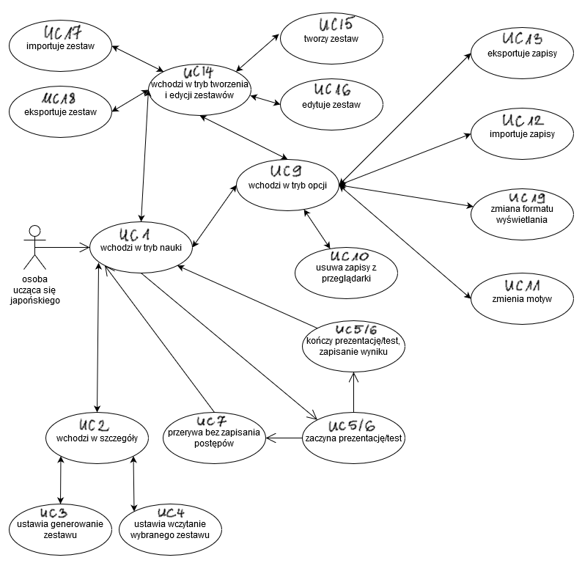

Przypadki użycia
Rozdział powinien zawierać scenariusz podstawowy oraz alternatywny przypadków użycia.
Uwagi: zakładka z trybem nauki – docelowo ta zakładka nie musi się nazywać dosłownie „tryb nauki”, podobnie z innymi zakładkami, w poniższych przypadkach użycia są one określane opisowo, opis ten jednak powinien być wystarczająco jasny, żeby się zorientować, o którą zakładkę chodzi; w dalszych, bardziej szczegółowych dokumentach, nazwy zakładek powinny zostać doprecyzowane i w przypadkach testowych być już ostateczne.
ID/tytuł: | UC1. Wejście w tryb nauki
Opis: | Użytkownik przechodzi do zakładki z trybem nauki.
Główny aktor: | Osoba ucząca się samodzielnie japońskiego – użytkownik aplikacji
Warunki wstępne: | Użytkownik włącza aplikację.
Środowisko: | http://localhost:4200/
Wersja: | 0.1
Dane wejściowe: | brak
Stan po skończeniu: | Użytkownik jest w zakładce z trybem nauki, skąd może wykonać inne akcje, zostaje wyświetlony wybór prezentacji/testu, przycisk rozpoczęcia i możliwość rozwinięcia i ustawienia szczegółów.
Główny scenariusz sukcesu: | 1. Jeśli nie nastąpiło to automatycznie po włączeniu aplikacji, to wejść w zakładkę trybu nauki.
Rozszerzenia: | brak
Częstość: | Co kilkanaście-kilkadziesiąt minut
Powiązane punkty z listy wymagań: | Niebezpośrednio: 1.2.2

ID/tytuł: | UC2. Wejście w szczegóły trybu nauki
Opis: | Użytkownik przechodzi do zakładki z trybem nauki.
Główny aktor: | Osoba ucząca się samodzielnie japońskiego – użytkownik aplikacji
Warunki wstępne: | Użytkownik włącza aplikację.
Środowisko: | http://localhost:4200/
Wersja: | 0.1
Dane wejściowe: | brak
Stan po skończeniu: | Użytkownik jest w zakładce z trybem nauki, skąd może wykonać inne akcje, zostaje wyświetlony wybór prezentacji/testu, przycisk rozpoczęcia z rozwiniętymi szczegółami skąd może wybrać czy pozostać przy wartości domyślnej czyli generowaniu prezentacji/testu czy wybrać któryś z zapisanych jeśli istnieją.
Główny scenariusz sukcesu: | 1. Jeśli nie nastąpiło to automatycznie, to wejść w zakładkę trybu nauki.  2. Rozwinąć szczegóły.
Rozszerzenia: | brak
Częstość: | Co kilkanaście-kilkadziesiąt minut
Powiązane punkty z listy wymagań: | Niebezpośrednio: 1.2.2, 1.2.3.1

ID/tytuł: | UC3. Generowanie zestawu w szczegółach trybu nauki
Opis: | Użytkownik przechodzi do zakładki z trybem nauki i wchodząc w szczegóły wybiera zestaw generowany.
Główny aktor: | Osoba ucząca się samodzielnie japońskiego – użytkownik aplikacji
Warunki wstępne: | Użytkownik włącza aplikację.
Środowisko: | http://localhost:4200/
Wersja: | 0.1
Dane wejściowe: | brak
Stan po skończeniu: | Użytkownik nadal jest w zakładce z trybem nauki, ale aplikacja przechodzi do modułu prezentacji (testu), a z listy dało się wybrać wersję generowaną (nawet jeśli nie ma żadnych zapisów w pamięci lokalnej, to wygeneruje się zestaw początkowy).
Główny scenariusz sukcesu: | 1. Jeśli nie nastąpiło to automatycznie, to wejść w zakładkę trybu nauki.  2. Rozwinąć szczegóły.  3. Wybrać zestaw generowany.  4. Rozpocząć prezentację/test (obojętne, musi działać w obu wariantach) klikając przycisk rozpoczęcia.
Rozszerzenia: | brak
Częstość: | Co kilkanaście-kilkadziesiąt minut
Powiązane punkty z listy wymagań: | Niebezpośrednio: 1.2.2, 1.2.3.1

ID/tytuł: | UC4. Ustawienie wczytania wybranego zestawu w szczegółach trybu nauki
Opis: | Użytkownik przechodzi do zakładki z trybem nauki i wchodząc w szczegóły wybiera zestaw z listy zestawów zapisanych wcześniej.
Główny aktor: | Osoba ucząca się samodzielnie japońskiego – użytkownik aplikacji
Warunki wstępne: | Użytkownik włącza aplikację.
Środowisko: | http://localhost:4200/
Wersja: | 0.1
Dane wejściowe: | brak
Stan po skończeniu: | Użytkownik nadal jest w zakładce z trybem nauki, ale aplikacja przechodzi do modułu prezentacji/testu, a na liście gotowych zestawów był przynajmniej jeden do wyboru (jeśli nie to zestaw można utworzyć w zakładce zarządzania zestawami).
Główny scenariusz sukcesu: | 1. Jeśli nie nastąpiło to automatycznie, to wejść w zakładkę trybu nauki.  2. Rozwinąć szczegóły.  3. Wybrać zestaw z listy zapisanych wcześniej zestawów.  4. Rozpocząć prezentację/test (obojętne, musi działać w obu wariantach) klikając przycisk rozpoczęcia.
Rozszerzenia: | 3a: lista jest pusta:  – 3a1a: przejść do zakładki z zarządzaniem zestawami i wg UC15 stworzyć nowy zestaw i go zapisać.  – 3a2: wrócić do zakładki trybu nauki i powtórzyć kroki tego przypadku użycia (UC4)  alternatywnie:  – 3a1b: wybrać generowaną wersję zestawu (UC3)
Częstość: | Co kilkanaście-kilkadziesiąt minut
Powiązane punkty z listy wymagań: | Niebezpośrednio: 1.2.2, 1.2.3.1

ID/tytuł: | UC5. Zaczęcie prezentacji
Opis: | Użytkownik przechodzi do zakładki z trybem nauki i wybiera rozpoczęcie prezentacji.
Główny aktor: | Osoba ucząca się samodzielnie japońskiego – użytkownik aplikacji
Warunki wstępne: | Użytkownik włącza aplikację.
Środowisko: | http://localhost:4200/
Wersja: | 0.1
Dane wejściowe: | brak
Stan po skończeniu: | Użytkownik nadal jest w zakładce z trybem nauki, ale aplikacja przechodzi do modułu prezentacji i po kolei wyświetla kolejne elementy zestawu aż się nie skończą lub prezentacja nie zostanie przerwana przez użytkownika.
Główny scenariusz sukcesu: | 1. Jeśli nie nastąpiło to automatycznie, to wejść w zakładkę trybu nauki.  2. Z dowolnym wybranym zestawem (generowany/z listy) rozpocząć prezentację.  3. Wyświetli się element zestawu, nacisnąć przycisk pokazania odpowiedzi, żeby zobaczyć odpowiedź.  4. Nacisnąć przycisk przejścia dalej. Pojawi się kolejny element, lub jeśli to był ostatni, to wyświetli się ekran końcowy z podsumowaniem i listą elementów zestawu, którą można rozwinąć i zobaczyć poszczególne elementy.  5. Nacisnąć przycisk powrotu do poprzedniego menu (tego, z poziomu którego można rozpocząć prezentację/test (ekran: 1a/1b)
Rozszerzenia: | brak
Częstość: | Co kilkanaście-kilkadziesiąt minut
Powiązane punkty z listy wymagań: | Niebezpośrednio: 1.2.2, 1.2.3.1

ID/tytuł: | UC6. Uruchomienie testu
Opis: | Użytkownik uruchamia test z wybranym zestawem.
Główny aktor: | Osoba ucząca się samodzielnie japońskiego – użytkownik aplikacji
Warunki wstępne: | Użytkownik włącza aplikację.
Środowisko: | http://localhost:4200/
Wersja: | 0.1
Dane wejściowe: | brak
Stan po skończeniu: | Użytkownik nadal jest w zakładce z trybem nauki, ale aplikacja przechodzi do modułu testu.
Główny scenariusz sukcesu: | 1. Jeśli nie nastąpiło to automatycznie, to wejść w zakładkę trybu nauki.  2. Rozpocząć test (obojętne jaki zestaw) klikając przycisk rozpoczęcia.  3. Zależnie od wylosowanego ćwiczenia może się pojawić:  - słowo do przetłumaczenia i 4 odpowiedzi do wyboru  - słowo do przetłumaczenia i puste miejsce na wpisanie odpowiedzi  - zdanie do ułożenia podane po polsku i zbiór słów, z których trzeba ułożyć zdanie po japońsku (zbiór zawiera nadmiarowe słowa).  4. Przejść dalej przez odpowiednio:  - wybranie odpowiedzi A, B, C lub D  - wpisanie słowa w okienko i potwierdzenie przyciskiem przejścia dalej  - ułożenie zdania i potwierdzenie przyciskiem przejścia dalej  5. Punkty 3-4 powtarzać aż do skończenia się elementów zestawu. Wtedy zakończyć i przejść do ekranu podsumowania.  6. Wyjść z ekranu podsumowania i wrócić do menu wyboru testu/prezentacji.
Rozszerzenia: | 3-4a: użytkownik opuszcza test przed zakończeniem klikając zakończ lub gdzieś na menu. Test zostaje przerwany i niezapisany.
Częstość: | Co kilkanaście-kilkadziesiąt minut
Powiązane punkty z listy wymagań: | Niebezpośrednio: 1.2.2, 1.2.3.1

ID/tytuł: | UC7. Przerwanie prezentacji/testu
Opis: | Użytkownik jest w trakcie testu i go przerywa przyciskie, zakończenia lub klikając gdzieś w menu, test nie zostaje zapisany.
Główny aktor: | Osoba ucząca się samodzielnie japońskiego – użytkownik aplikacji
Warunki wstępne: | Użytkownik włącza aplikację.
Środowisko: | http://localhost:4200/
Wersja: | 0.1
Dane wejściowe: | brak
Stan po skończeniu: | Stan testu nie zostaje zapisany. Użytkownik jest w wybranym miejscu menu.
Główny scenariusz sukcesu: | 1. Jeśli nie nastąpiło to automatycznie, to wejść w zakładkę trybu nauki.  2. Rozpocząć test (obojętne, który zestaw) klikając przycisk rozpoczęcia.  3. Przerwać test klikając na zakończ lub gdzieś w menu.  4. System poprosi o potwierdzenie, wybrać tak.
Rozszerzenia: | brak
Częstość: | Co kilkadziesiąt minut
Powiązane punkty z listy wymagań: | Niebezpośrednio: 1.2.2, 1.2.3.1
ID/tytuł: | UC9. Tryb opcji
Opis: | Użytkownik przechodzi do zakładki z trybem opcji.
Główny aktor: | Osoba ucząca się samodzielnie japońskiego – użytkownik aplikacji
Warunki wstępne: | Użytkownik włącza aplikację.
Środowisko: | http://localhost:4200/
Wersja: | 0.1
Dane wejściowe: | brak
Stan po skończeniu: | Użytkownik jest w zakładce opcji, skąd może zmienić motyw, tryb wyświetlania znaków oraz importować i eksportować zapisy oraz zasoby, a także usunąć.
Główny scenariusz sukcesu: | 1. Wejść w zakładkę z opcjami.
Rozszerzenia: | brak
Częstość: | Co kilka godzin
Powiązane punkty z listy wymagań: | Niebezpośrednio: 1.2.2, 1.2.3.1
ID/tytuł: | UC10. Usunięcie zapisu progresu/zasobów
Opis: | Użytkownik przechodzi do zakładki z opcjami i usuwa zapis.
Główny aktor: | Osoba ucząca się samodzielnie japońskiego – użytkownik aplikacji
Warunki wstępne: | Użytkownik włącza aplikację.
Środowisko: | http://localhost:4200/
Wersja: | 0.1
Dane wejściowe: | brak
Stan po skończeniu: | W pamięci lokalnej nie ma żadnych danych.
Główny scenariusz sukcesu: | 1. Wejść w zakładkę opcji.  2. Wybrać usuń progress/zasoby.
Rozszerzenia: | brak
Częstość: | Co kilka godzin-dni
Powiązane punkty z listy wymagań: | Niebezpośrednio: 1.2.2, 1.2.3.1
ID/tytuł: | UC11. Zmiana motywu
Opis: | Użytkownik przechodzi do zakładki z opcjami i zmienia motyw.
Główny aktor: | Osoba ucząca się samodzielnie japońskiego – użytkownik aplikacji
Warunki wstępne: | Użytkownik włącza aplikację.
Środowisko: | http://localhost:4200/
Wersja: | 0.1
Dane wejściowe: | brak
Stan po skończeniu: | Motyw zostaje zmieniony.
Główny scenariusz sukcesu: | 1. Wejść w zakładkę opcji.  2. Nacisnąć przycisk z innym motywem niż dotychczas.
Rozszerzenia: | brak
Częstość: | Co kilka godzin
Powiązane punkty z listy wymagań: | Niebezpośrednio: 1.2.2, 1.2.3.1
ID/tytuł: | UC12. Import zapisów progresu
Opis: | Użytkownik wkleja w odpowiednim okienku surowe dane i jeśli są poprawne to system zapisuje je.
Główny aktor: | Osoba ucząca się samodzielnie japońskiego – użytkownik aplikacji
Warunki wstępne: | Użytkownik włącza aplikację.
Środowisko: | http://localhost:4200/
Wersja: | 0.1
Dane wejściowe: | brak
Stan po skończeniu: | Dane są poprawnie zapisane i dostępne w przeglądarce.
Główny scenariusz sukcesu: | 1. Wejść w zakładkę opcji.  2. Wybrać import progresu.  3. Wkleić dane.  4. Potwierdzić.
Rozszerzenia: | 3a: format danych nie przechodzi walidacji:  – 3a1: aplikacja podpowiada najczęstsze przyczyny i nie przepuści danych, dopóki uznaje je za niepoprawne.  – 3a2: poprawić dane lub wkleić inne dopóki aplikacja ich nie przyjmie
Częstość: | Co kilka dni
Powiązane punkty z listy wymagań: | Niebezpośrednio: 1.2.2, 1.2.3.1
ID/tytuł: | UC13. Eksport zapisów progresu
Opis: | Użytkownik przechodzi do zakładki opcji i otrzymuje dane do skopiowania i zapisania w osobnym pliku.
Główny aktor: | Osoba ucząca się samodzielnie japońskiego – użytkownik aplikacji
Warunki wstępne: | Użytkownik włącza aplikację.
Środowisko: | http://localhost:4200/
Wersja: | 0.1
Dane wejściowe: | brak
Stan po skończeniu: | Użytkownik ma surowe dane do zachowania w osobnym pliku.
Główny scenariusz sukcesu: | 1. Wejść w zakładkę opcji.  2. Wybrać eksport progresu.  3. Skopiować wygenerowany tekst lub nacisnąć przycisk kopiowania.  4. Wkleić tekst w dowolnym edytorze tekstu.  5. Zapisać upewniając się, że kodowanie znaków to UTF-8 lub inny zawierający cały zestaw znaków (w przypadku niewłaściwego kodowania dowolny program powinien ostrzec, że część danych zostanie utracona).
Rozszerzenia: | 3a: zapis jest pusty:  – 3a1: aplikacja powinna o tym poinformować w miejscu gdzie zawsze był tekst do skopiowania
Częstość: | Co kilka dni
Powiązane punkty z listy wymagań: | Niebezpośrednio: 1.2.2, 1.2.3.1
ID/tytuł: | UC14. Wejście w tryb tworzenia i edycji zestawów
Opis: | Użytkownik przechodzi do zakładki z zestawami, gdzie może tworzyć i edytować swoje zestawy.
Główny aktor: | Osoba ucząca się samodzielnie japońskiego – użytkownik aplikacji
Warunki wstępne: | Użytkownik włącza aplikację.
Środowisko: | http://localhost:4200/
Wersja: | 0.1
Dane wejściowe: | brak
Stan po skończeniu: | Użytkownik jest w zakładce z zestawami.
Główny scenariusz sukcesu: | 1. Wejść w zakładkę z zestawami.
Rozszerzenia: | brak
Częstość: | Co kilkanaście-kilkadziesiąt minut-godzin
Powiązane punkty z listy wymagań: | Niebezpośrednio: 1.2.2, 1.2.3.1
ID/tytuł: | UC15. Tworzenie zestawu
Opis: | Użytkownik przechodzi do zakładki z zestawami, gdzie może stworzyć zestaw.
Główny aktor: | Osoba ucząca się samodzielnie japońskiego – użytkownik aplikacji
Warunki wstępne: | Użytkownik włącza aplikację.
Środowisko: | http://localhost:4200/
Wersja: | 0.1
Dane wejściowe: | brak
Stan po skończeniu: | Użytkownik ma stworzony/zmieniony zestaw według potrzeb.
Główny scenariusz sukcesu: | 1. Wejść w zakładkę z zestawami.  2. Wybrać stworzenie nowego zestawu. Aplikacja przejdzie do tryby edycji (stworzenie zestawu to po prostu edycja pustego).  3. Wybrać z listy wybrane zagadnienia klikając je, dzięki czemu przeskoczą na listę obok. Ponowne kliknięcie ich na liście z zestawem sprawi, że zagadnienie wróci na listę dostępnych.  4. Zapisać zestaw.
Rozszerzenia: | 4a: przycisk zapisania zestawu jest wyszarzony:  – 4a1: na liście z zestawem musi się znajdować przynajmniej 6 pozycji, żeby przycisk się odblokował. Dodaj przynajmniej 6 pozycji.
Częstość: | Co kilkanaście-kilkadziesiąt minut
Powiązane punkty z listy wymagań: | Niebezpośrednio: 1.2.2, 1.2.3.1
ID/tytuł: | UC16. Edycja zestawu
Opis: | Użytkownik przechodzi do zakładki z zestawami, gdzie może edytować swoje zestawy.
Główny aktor: | Osoba ucząca się samodzielnie japońskiego – użytkownik aplikacji
Warunki wstępne: | Użytkownik włącza aplikację.
Środowisko: | http://localhost:4200/
Wersja: | 0.1
Dane wejściowe: | brak
Stan po skończeniu: | Użytkownik ma stworzony/zmieniony zestaw według potrzeb.
Główny scenariusz sukcesu: | 1. Wejść w zakładkę z zestawami.  2. Wybrać zestaw do edycji. Aplikacja przejdzie do tryby edycji.  3. Wybrać z listy wybrane zagadnienia klikając je, dzięki czemu przeskoczą na listę obok. Ponowne kliknięcie ich na liście z zestawem sprawi, że zagadnienie wróci na listę dostępnych.  4. Zapisać zestaw.
Rozszerzenia: | 4a: przycisk zapisania zestawu jest wyszarzony:  – 4a1: na liście z zestawem musi się znajdować przynajmniej 6 pozycji, żeby przycisk się odblokował. Dodaj przynajmniej 6 pozycji.
Częstość: | Co kilkanaście-kilkadziesiąt minut
Powiązane punkty z listy wymagań: | Niebezpośrednio: 1.2.2, 1.2.3.1
ID/tytuł: | UC17. Import zestawu
Opis: | Użytkownik wkleja w odpowiednim okienku surowe dane i jeśli są poprawne to system zapisuje je.
Główny aktor: | Osoba ucząca się samodzielnie japońskiego – użytkownik aplikacji
Warunki wstępne: | Użytkownik włącza aplikację.
Środowisko: | http://localhost:4200/
Wersja: | 0.1
Dane wejściowe: | brak
Stan po skończeniu: | Dane są poprawnie zapisane i dostępne w przeglądarce.
Główny scenariusz sukcesu: | 1. Wejść w zakładkę opcji.  2. Wybrać import progresu.  3. Wkleić dane.  4. Potwierdzić.
Rozszerzenia: | 3a: format danych nie przechodzi walidacji:  – 3a1: aplikacja podpowiada najczęstsze przyczyny i nie przepuści danych, dopóki uznaje je za niepoprawne.  – 3a2: poprawić dane lub wkleić inne dopóki aplikacja ich nie przyjmie
Częstość: | Co kilka dni
Powiązane punkty z listy wymagań: | Niebezpośrednio: 1.2.2, 1.2.3.1
ID/tytuł: | UC18. Eksport zestawu
Opis: | Użytkownik przechodzi do zakładki opcji i otrzymuje dane do skopiowania i zapisania w osobnym pliku.
Główny aktor: | Osoba ucząca się samodzielnie japońskiego – użytkownik aplikacji
Warunki wstępne: | Użytkownik włącza aplikację.
Środowisko: | http://localhost:4200/
Wersja: | 0.1
Dane wejściowe: | brak
Stan po skończeniu: | Użytkownik ma surowe dane do zachowania w osobnym pliku.
Główny scenariusz sukcesu: | 1. Wejść w zakładkę opcji.  2. Wybrać eksport zestawu.  3. Skopiować wygenerowany tekst lub nacisnąć przycisk kopiowania.  4. Wkleić tekst w dowolnym edytorze tekstu.  5. Zapisać upewniając się, że kodowanie znaków to UTF-8 lub inny zawierający cały zestaw znaków (w przypadku niewłaściwego kodowania dowolny program powinien ostrzec, że część danych zostanie utracona).
Rozszerzenia: | 3a: zapis jest pusty:  – 3a1: aplikacja powinna o tym poinformować w miejscu gdzie zawsze był tekst do skopiowania
Częstość: | Co kilka dni
Powiązane punkty z listy wymagań: | Niebezpośrednio: 1.2.2, 1.2.3.1

ID/tytuł: | UC19. Zmiana formatu wyświetlania
Opis: | Użytkownik zmienia sposób wyświetlania znaków w całej aplikacji.
Główny aktor: | Osoba ucząca się samodzielnie japońskiego – użytkownik aplikacji
Warunki wstępne: | Użytkownik włącza aplikację.
Środowisko: | http://localhost:4200/
Wersja: | 0.1
Dane wejściowe: | brak
Stan po skończeniu: | Użytkownik ma format znaków taki jaki sobie życzył.
Główny scenariusz sukcesu: | 1. Wejść w zakładkę opcji.  2. Zmienić format na:  - romaji*  - kanji  - kana  - kana+romaji*  - kanji+romaji*  - kana+kanji  lub  - kana+kanji+romaji*  zmiany zostają automatycznie zapisane w przeglądarce.  *dla zapisu romaji notacja Hepburna
Rozszerzenia: | brak
Częstość: | Co kilkadziesiąt minut-godzin
Powiązane punkty z listy wymagań: | Niebezpośrednio: 1.2.2, 1.2.3.1

ID/tytuł: | UC20. Edycja/tworzenie zasobu
Opis: | Użytkownik przechodzi do zakładki z zestawami, gdzie może edytować swoje zestawy.
Główny aktor: | Osoba ucząca się samodzielnie japońskiego – użytkownik aplikacji
Warunki wstępne: | Użytkownik włącza aplikację.
Środowisko: | http://localhost:4200/
Wersja: | 0.1
Dane wejściowe: | brak
Stan po skończeniu: | Użytkownik ma stworzony/zmieniony zasób według potrzeb.
Główny scenariusz sukcesu: | 1. Wejść w zakładkę z zestawami.  2. Wybrać zasób do edycji/stworzyć nowy. Aplikacja przejdzie do tryby edycji/tworzenia.  3. Wybrać z listy wybrane zagadnienia klikając je, dzięki czemu przeskoczą na listę obok. Ponowne kliknięcie ich na liście z zestawem sprawi, że zagadnienie wróci na listę dostępnych.  4. Zapisać zestaw.
Rozszerzenia: | 4a: przycisk zapisania zestawu jest wyszarzony:  – 4a1: na liście z zestawem musi się znajdować przynajmniej 6 pozycji, żeby przycisk się odblokował. Dodaj przynajmniej 6 pozycji.
Częstość: | Co kilkanaście-kilkadziesiąt minut
Powiązane punkty z listy wymagań: | Niebezpośrednio: 1.2.2, 1.2.3.1

Pokrycie listy wymagań: (TODO)
TODO

Architektura systemu
Rozdział powinien prezentować architekturę systemu, poszczególne jego elementy (np. baza danych, serwer aplikacji, …) wraz z informacją o technologii każdego z nich. Wybór technologii dla każdego komponentu powinien być krótko uzasadniony.
Projekt będzie realizowany w technologii webowej na frameworku Angular z użyciem Angular Materials w Visual Studio Code.
Angular dostarcza wiele gotowych ciekawych rozwiązań, których programowanie od zera zajęłoby bardzo dużo czasu. Podobnie z Angular Materials.
Visual Studio Code jest bezpłatne i ma wiele udogodnień dla Angulara.
Ta wersja nie wymaga serwera, może zapisywać dane lokalnie w przeglądarce (w localstorage), ale w przyszłości może być używana też równocześnie baza danych (Firebase lub SQL).

Projekt realizacji

Model logiczny

Ekrany

1a. Nauka – wybór bez szczegółów
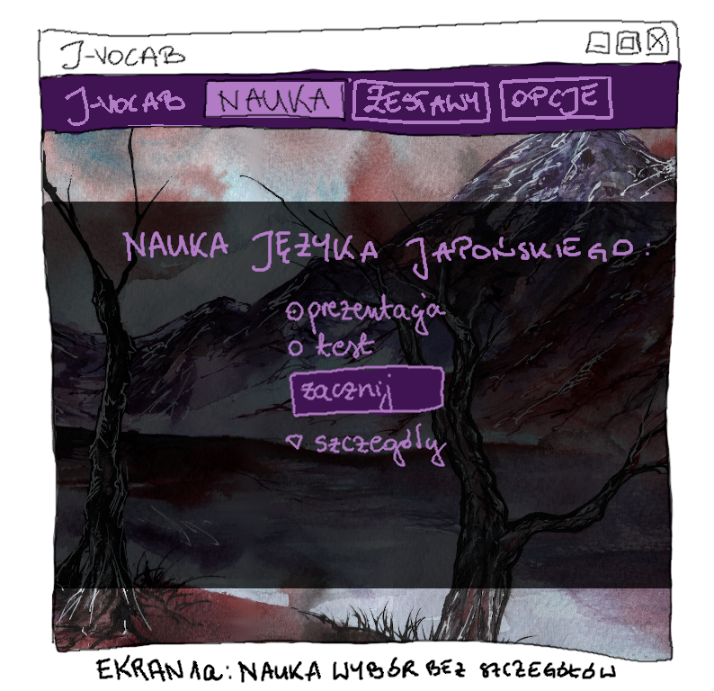

1b. Nauka – wybór ze szczegółami
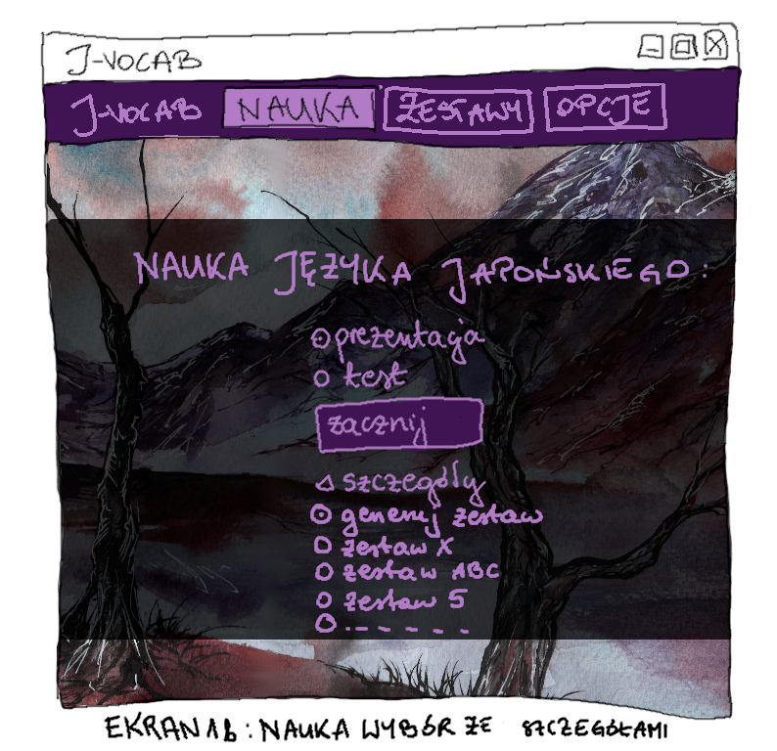

2a. Prezentacja bez odpowiedzi

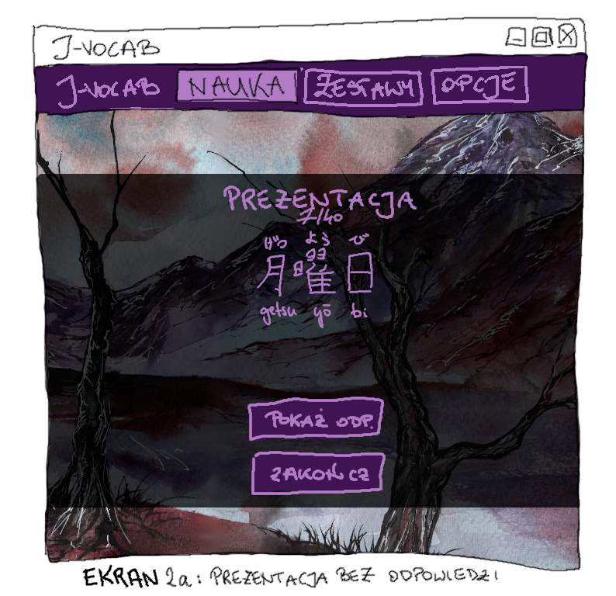

2b. Prezentacja z odpowiedzią
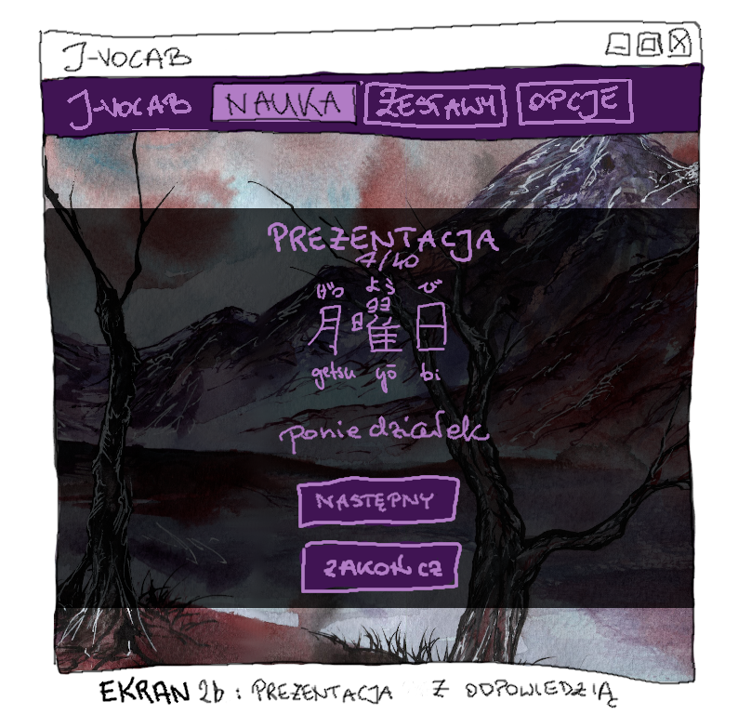

2c. Prezentacja ostatni element
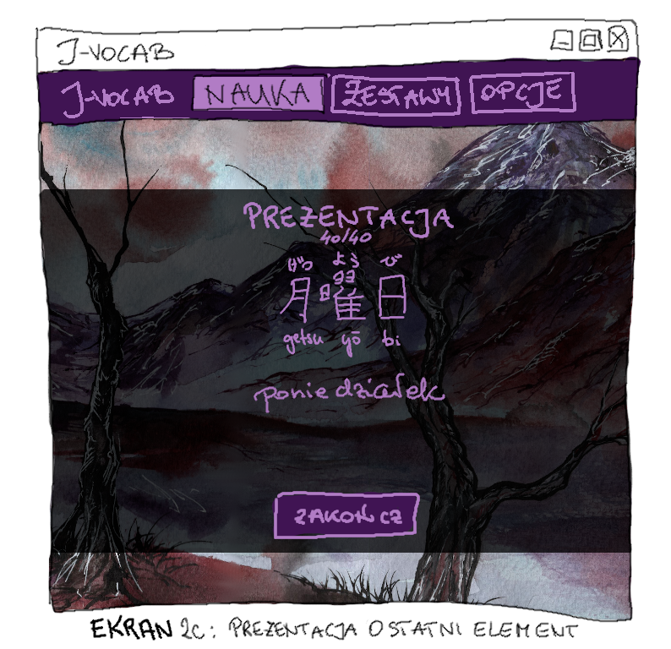

2d1. Prezentacja podsumowanie bez szczegółów
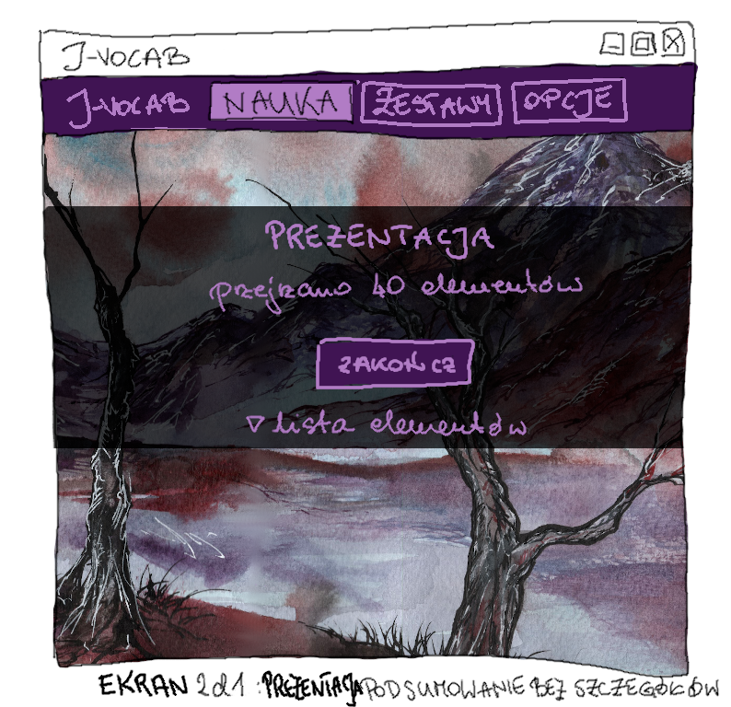

2d2. Prezentacja podsumowanie szczegóły
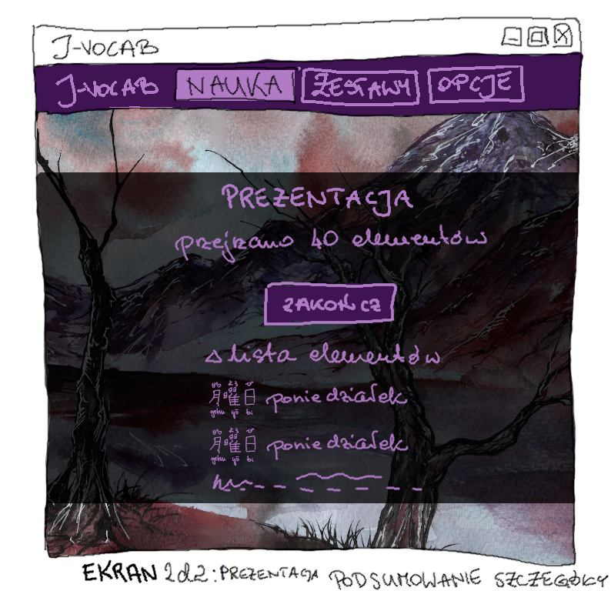

3a1. Test ABCD bez odpowiedzi
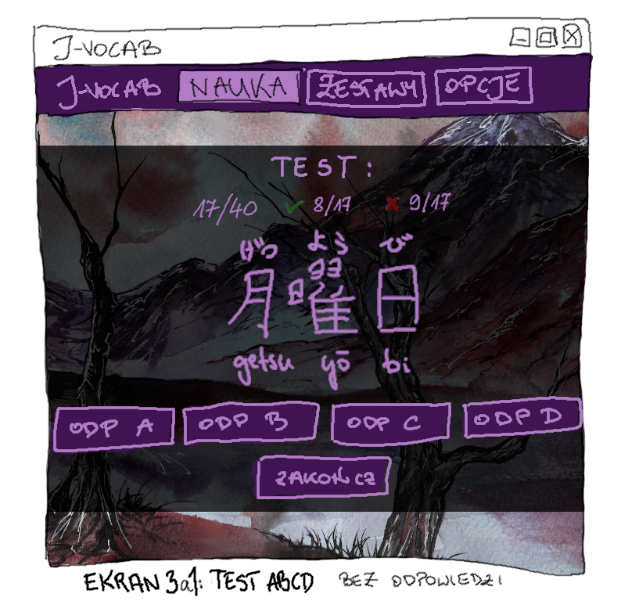

3b1. Test ABCD z odpowiedzią
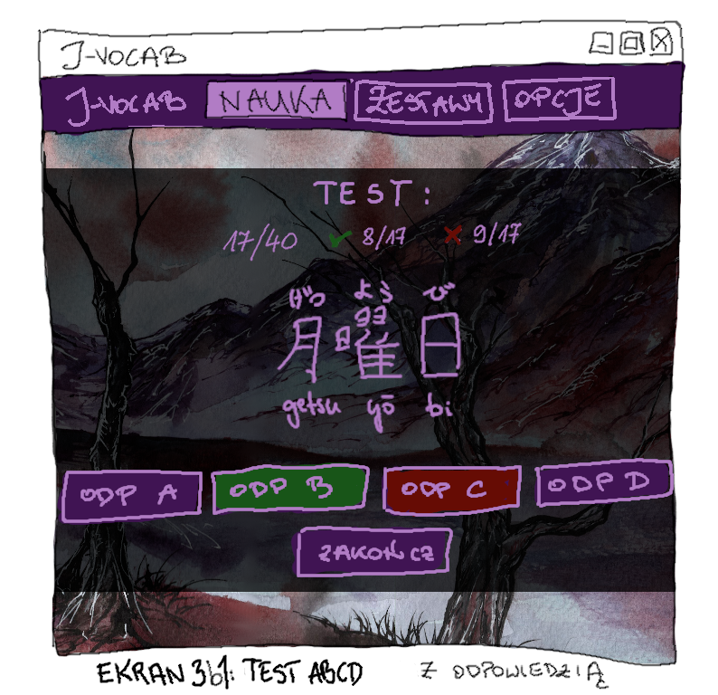

3a2. Test wpisywanie bez odpowiedzi
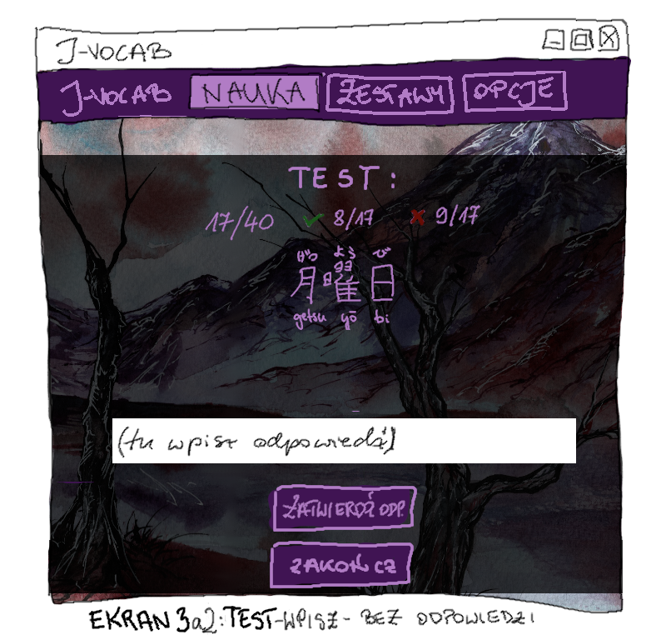

3b2. Test wpisywanie z odpowiedzią
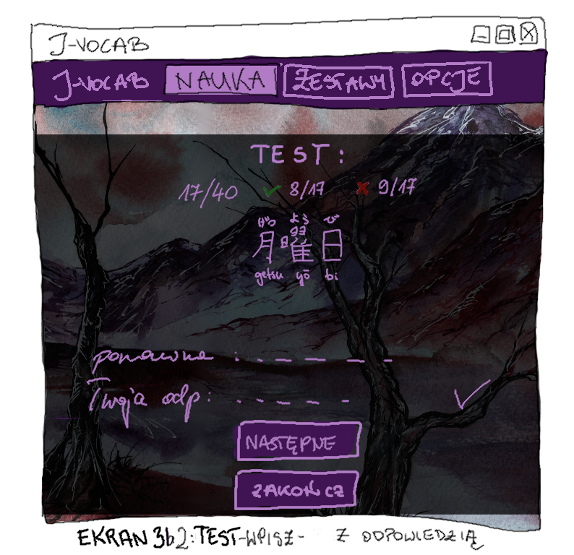

3a3. Test rozsypanka bez odpowiedzi
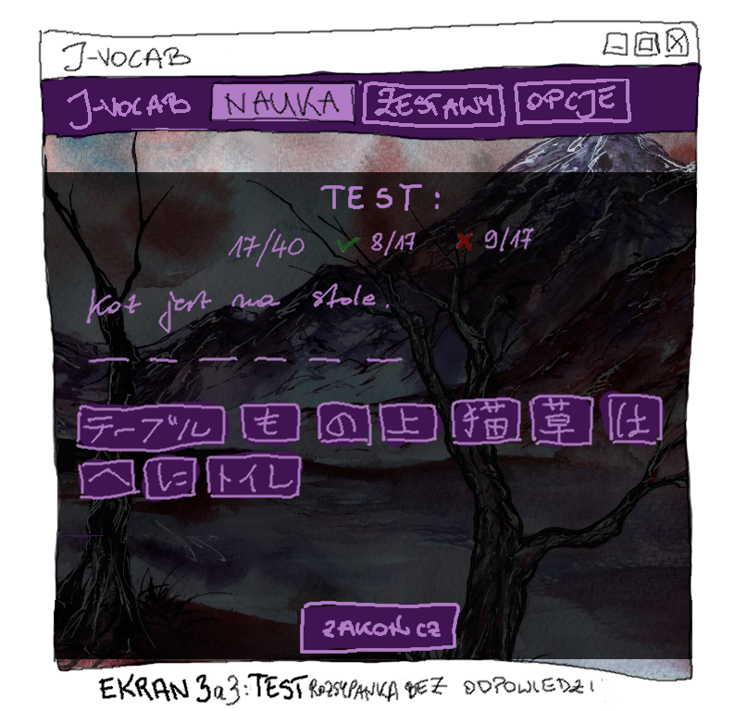

3b3. Test rozsypanka z odpowiedzią
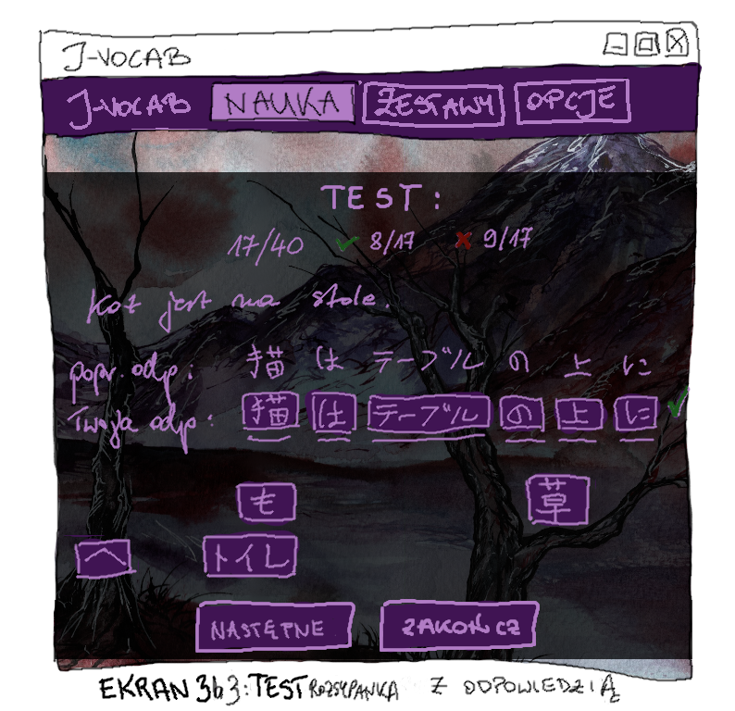

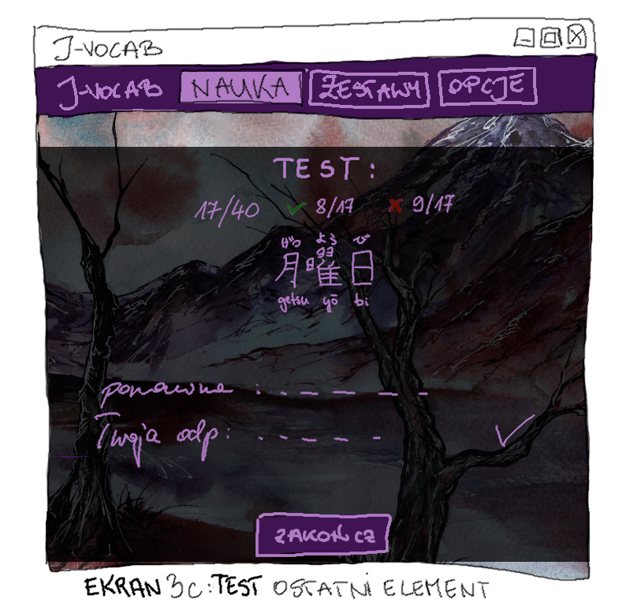
3c. Ostatni element

3d1. Podsumowanie bez szczegółów

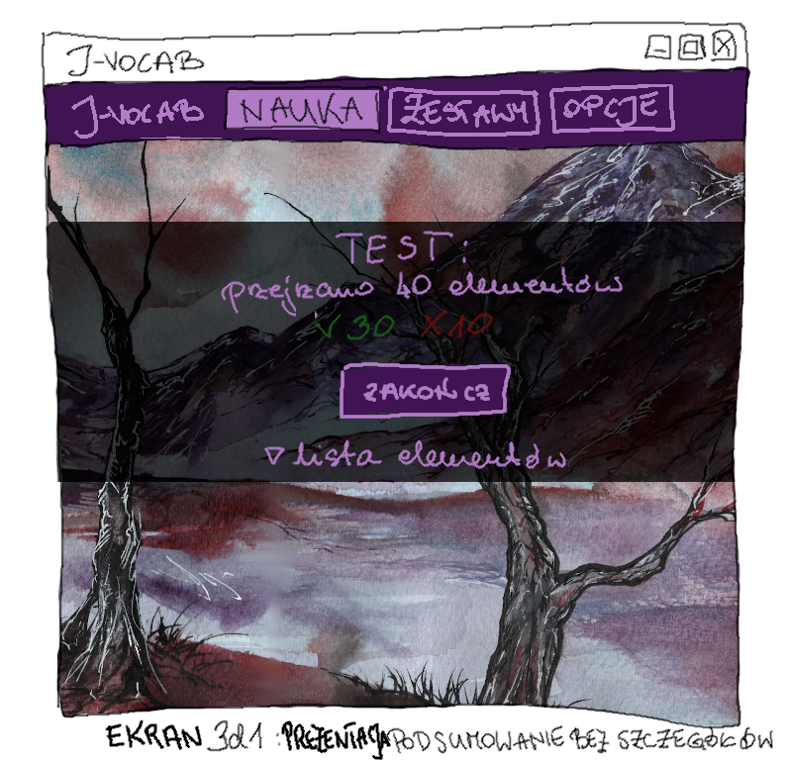
3d2. Podsumowanie ze szczegółami
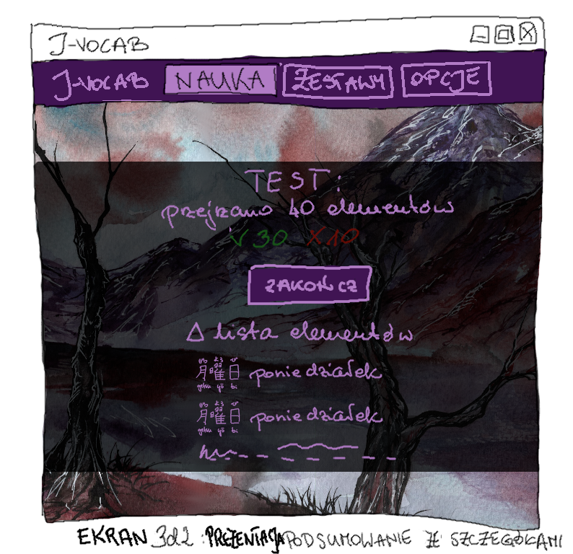

4a. Zestawy
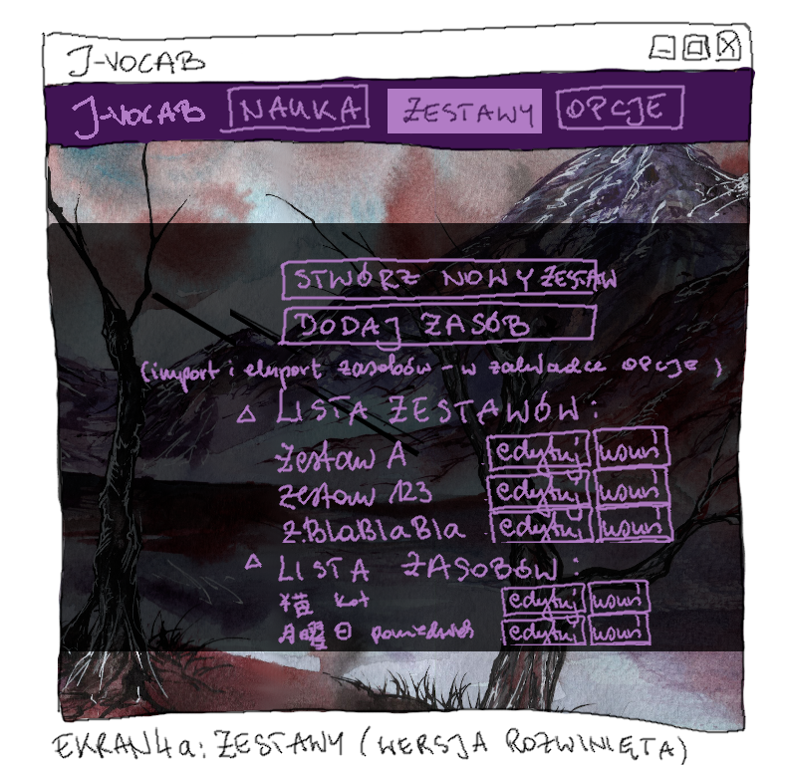

4b/4d. Stwórz/edytuj zestaw

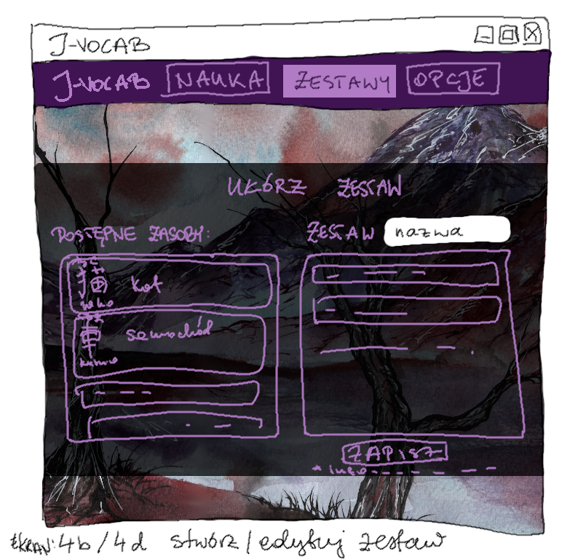
4c/4e. Dodaj/edytuj zasób
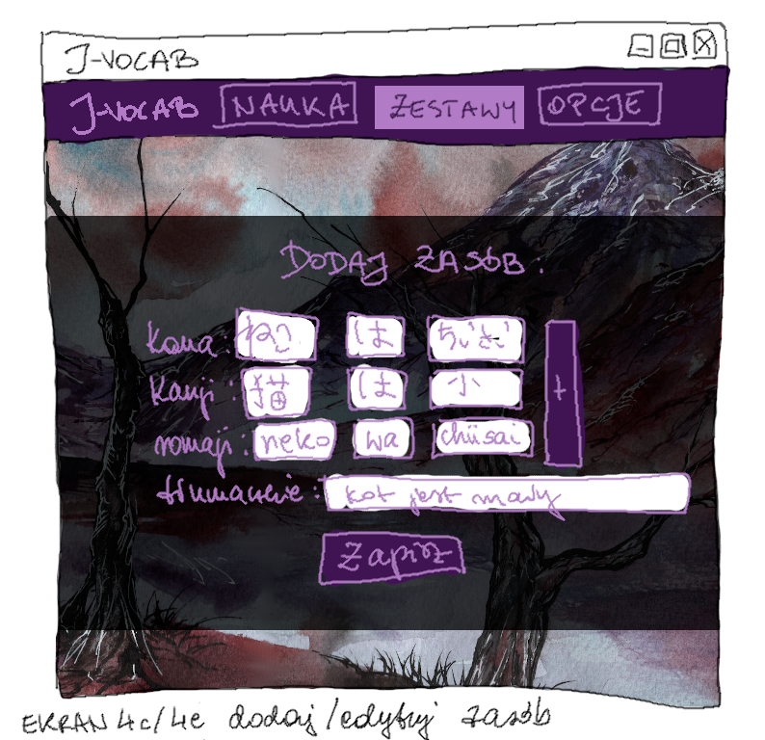

5a1. Opcje – motyw 1
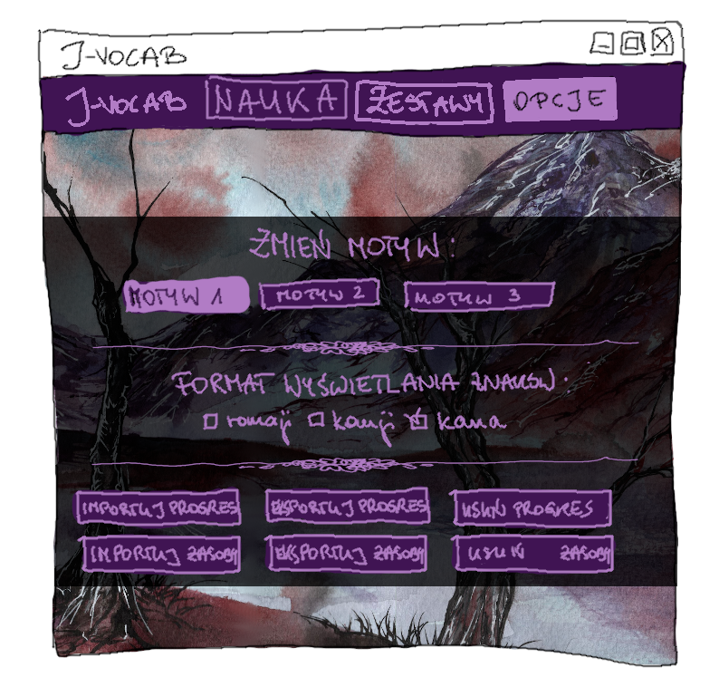

5a2. Opcje – motyw 2
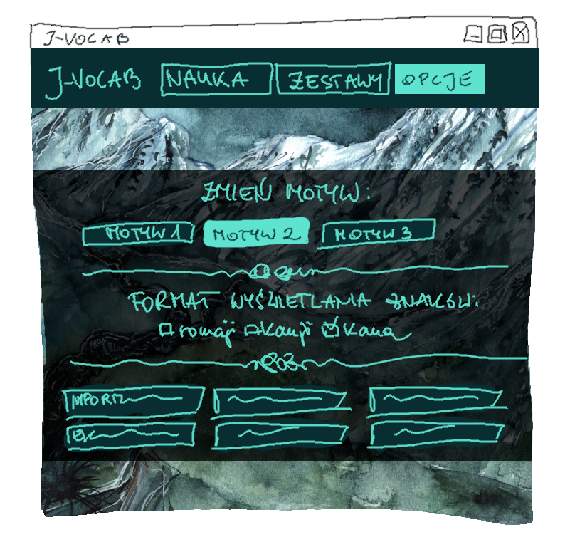

5a3. Opcje – motyw 3
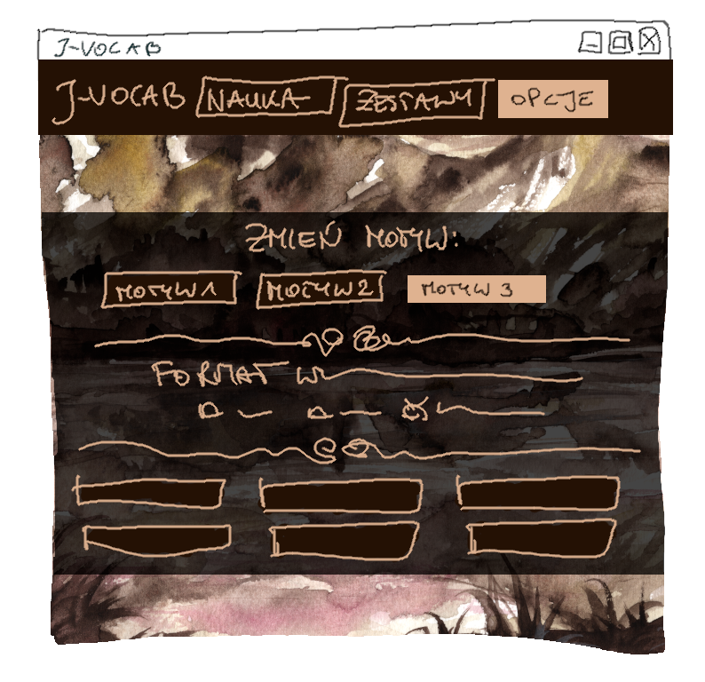

Model implementacji (TODO)

3.2.1 Diagramy przepływu sterowania

3.2.1.1 Diagram przepływu sterowania dla zakładki Nauka
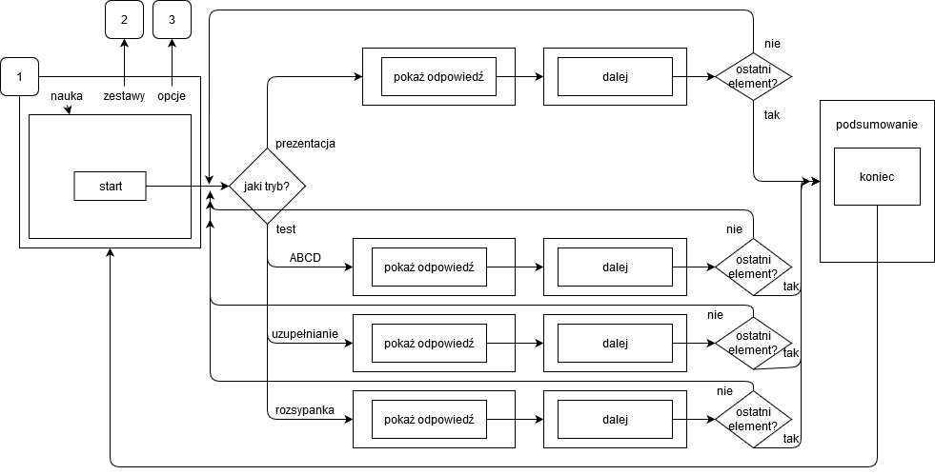

3.2.1.2 Diagram przepływu sterowania dla zakładki Zestawy
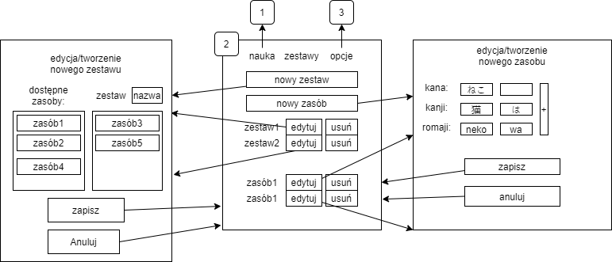

3.2.1.3 Diagram przepływu sterowania dla zakładki Opcje
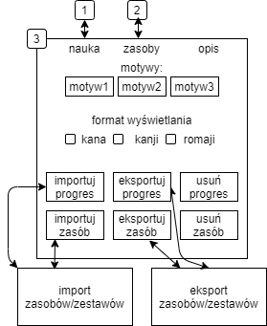

3.2.2 Routing
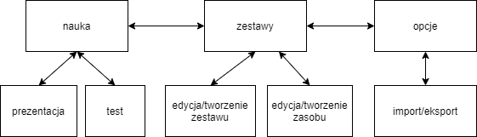
Podział na routing będzie też podziałem na moduły Angularowe.

3.2.3 Moduły i serwisy oraz zmienne i ich zasięg

3.2.3.1 Moduł Nauka (Learn)
Do sterowania wyświetlanymi komponentami poprzez ngIf:
mode = 'none' | 'presentation' | 'quiz'
funkcje:
presentationClick(): void
quizClick(): void
backToLearnClick(): void

3.2.3.2 Moduł Prezentacja (Presentation)

3.2.3.2.1 Algorytm:
wybranyZestaw=pobierzWybranyZestaw();
suroweDane=pobierzDaneZBazy(wybranyZestaw);
lista=przygotujListę(suroweDane);
dopóki lista niepusta:
wyświetl pierwszy element i czekaj na 'pokaż odpowiedź'
wyświetl odpowiedź i czekaj na 'dalej'
usuń pierwszy element i przesuń całą listę o 1
lista pusta – wyświetl podsumowanie
czekaj na 'zakończ' po czym wróć do zakładki nauka

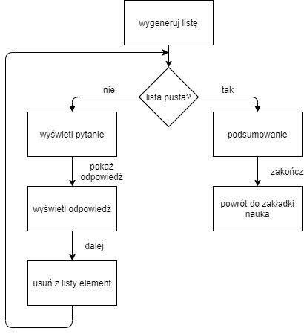
3.2.3.2.3 Diagram algorytmu

3.2.3.2.3 zmienne i funkcje, wstrzyknięte serwisy
Serwisy: ThemeService, DataService, SaveService
zmienne do html-a:
theme
answerShown
summary
questionText
answerText
summaryText
zmienne do przygotowania danych:
chosenText
rawData
listToDisplay
save
funkcje:
generateListFromChosenSet(chosenSet)
setTexts()
shuffleList(list)

nextClick()
showAnswerClick()

3.2.3.3 Moduł Test (Quiz)
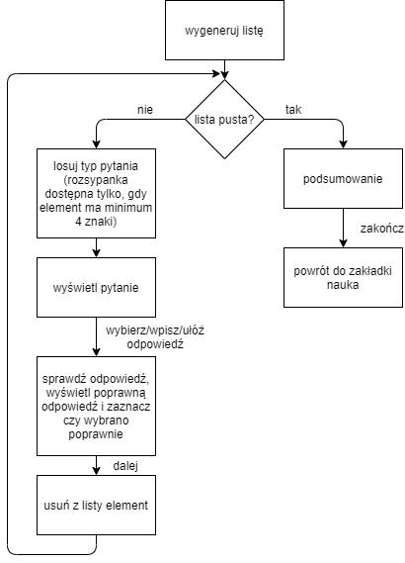

3.2.3.4 Moduł Zestawy (Sets)
Do sterowania wyświetlanymi komponentami poprzez ngIf:
mode = 'none' | 'manage-resources' | 'manage-sets'
funkcje:
manageSetsClick(): void
manageResourcesClick(): void
backToLearnClick(): void

3.2.3.5 Moduł Edycja/tworzenie zestawu (ManageSets)

3.2.3.6 Moduł Edycja/tworzenie zasobu (ManageResources)

3.2.3.7 Moduł Opcje (Options)
Wstrzyknięte serwisy:
ThemeService – zapis, odczyt
Do sterowania wyświetlanymi komponentami poprzez ngIf:
mode = 'none' | 'import' | 'export'
funkcje:
exportClick(): void
importClick(): void
backToLearnClick(): void
setTheme(theme:string):void

3.2.3.8 Moduł Import (Import)

3.2.3.9 Moduł Eksport (Export)

3.2.3.10 Moduł MainMenu
Wstrzyknięte serwisy:
ThemeService – odczyt
zmienne:
theme:string

3.2.4 Serwisy

3.2.4.1 Serwis do zarządzania motywami – Themes
zmienne:
theme: Subject
currentTheme: string
Wszystkie komponenty mają wstrzyknięty serwis:
theme = 'amethystTheme';
constructor(private readonly themeService: ThemesService) { }
ngOnInit(): void {
this.themeService.theme.subscribe((receivedTheme: string) => {
this.theme = receivedTheme;
});
}
i są zapisane na theme, a na wypadek, gdy serwis już wysłał dane (BehaviorSubject) to komponent je sobie pobiera ręcznie z current service (string),
a moduł Opcje update'uje serwis (theme:BehaviorSubject i currentTheme:string).
Żeby to działało, to wszystkie komponenty są opakowane w diva z class= "{{theme}}" a w scss-ie:
@use './themes.scss';
@use './colors.scss';
.amberTheme {
@extend %amberThemeDark;
}
.amethystTheme {
@extend %amethystThemeDark;
}
.turquiseTheme {
@extend %turquiseThemeDark;
}

3.2.4.2 Serwis do zarządzania danymi – Data

3.2.4.3 Serwis do zarządzania zapisem
dotyczy localstorage, oraz importu i eksportu

3.2.5 Projekt pliku CSS
Wygląd przycisków: normalne (ciemne) | wciśnięte (jasne)
Czcionka: jasna | ciemna, krój, h1, h2, h3, p
marginesy
Zmienne, funkcje, podział na moduły (TODO)
opcje dla tła

Model danych (TODO)
Struktura danych, import eksport (TODO)
Model plików CSS (TODO)

Scenariusze testowe (TODO)
Przepływ sterowania
Sprawdzić czy da się przejść ścieżkami z dokumentacji i czy nie ma innych nieporządanych przejść poza przejściami z menu nieuwzględnionymi w diagramie w dokumentacji, bo poprzez menu da się wyjść z dowolnego miejsca.
Sprawdzić czy naciśnięcie czegoś podczas wprowadzania dany lub testu/prezentacji aplikacja ostrzega, że dane zostaną utracone. Obszary do sprawdzenia: test, prezentacji, tworzenia/edycji zestawu, tworzenia/edycji zasobu, importu zestawu/zasobu. Przyciski do sprawdzenia to całe menu i wszelkie anuluj/przerwij/zakończ itp. plus ewentualnie inne, które będą dostępne, a mogą spowodować utratę (niezapisanie) danych.
Motywy
Sprawdzić możliwe jak najwięcej kombinacji i przejść między różnymi menu i czy wszystkie elementy zgadzają się kolorystycznie i układowo z motywem. Wejść we wszystkie możliwe menu i podmenu.

